**SPECYFIKACJA AGAT**

Ogrodzenia frontowe AGAT to solidne ogrodzenie na lata, które cechuje bogate wzornictwo. Dodatkowym atutem ogrodzenia frontowego AGAT jest zabezpieczenie antykorozyjne, dzięki czemu nie wymagają one żadnych zabiegów konserwacyjnych.

Dane techniczne:

* Elementy poziome z profili 25x25mm
* Elementy poziome z profili 15x15mm
* System mocowania uchwyt uniwersalny
* Wersje przęseł proste (P) i wypukłe (W)

Wysokość i szerokość przygotowywana dokładnie pod wymiary klienta.

Ogrodzenie w wersji prostej

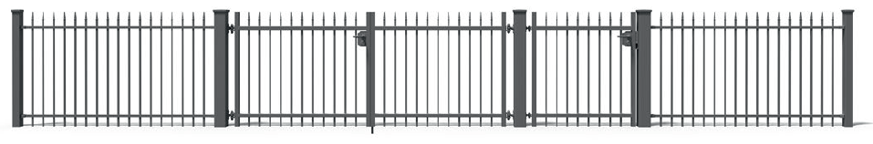

Ogrodzenie w wersji wypukłej

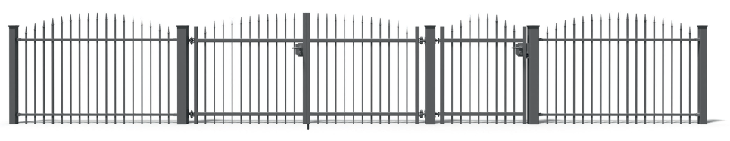

**SPECYFIKACJA KWARC**

Ogrodzenia frontowe KWARC to solidne ogrodzenie na lata, które cechuje bogate wzornictwo. Dodatkowym atutem ogrodzenia frontowego KWARC jest zabezpieczenie antykorozyjne, dzięki czemu nie wymagają one żadnych zabiegów konserwacyjnych.

Dane techniczne:

* Elementy poziome z profili 40x40mm
* Elementy poziome z profili 80x20mm
* System mocowania uchwyt uniwersalny

Wysokość i szerokość przygotowywana dokładnie pod wymiary klienta.

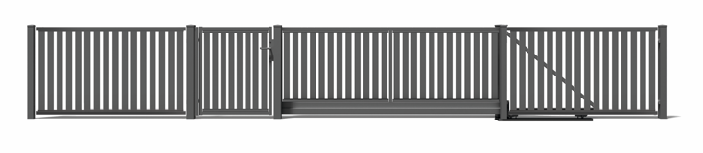

**SPECYFIKACJA OPAL**

Ogrodzenia frontowe OPAL to solidne ogrodzenie na lata, które cechuje bogate wzornictwo. Dodatkowym atutem ogrodzenia frontowego OPAL jest zabezpieczenie antykorozyjne, dzięki czemu nie wymagają one żadnych zabiegów konserwacyjnych.

Dane techniczne:

* Elementy poziome z profili 25x25mm
* Elementy poziome z profili 15x15mm
* System mocowania uchwyt uniwersalny

Wysokość i szerokość przygotowywana dokładnie pod wymiary klienta.

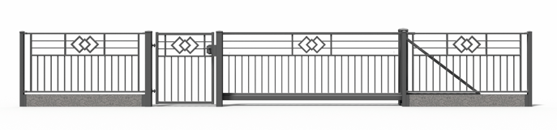

**SPECYFIKACJA MALACHIT 100/P-20**

Model nowoczesnego poziomego ogrodzenia cechujący się minimalizmem z zachowaniem klasycznej konwencji. Wzór ten został stworzony na potrzeby Klientów, którzy cenią sobie niewielki stopień przezierności, gwarantujący poczucie prywatnością zarazem nadaje posesji nową jakość.

Ogrodzenia frontowe MALACHIT 100/P-20 to solidne ogrodzenie na lata, które cechuje bogate wzornictwo. Dodatkowym atutem ogrodzenia frontowego MALACHIT 100/P-20 jest zabezpieczenie antykorozyjne, dzięki czemu nie wymagają one żadnych zabiegów konserwacyjnych.

Dane techniczne:

* Elementy poziome z profili 100x20mm
* System mocowania uchwyt uniwersalny

Wysokość i szerokość przygotowywana dokładnie pod wymiary klienta.

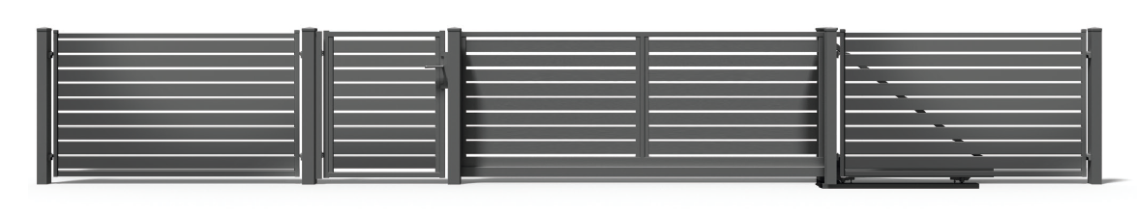

**SPECYFIKACJA TRAWERTYN**

Wzór ten cechuje nieszablonowy design, kompromis między prywatnością a lekkością oraz odejście do standardowych schematów ogrodzeń. Trawertyn jest stworzony dla osób, które poszukują własnego stylu z zachowaniem nowoczesnej koncepcji.

Ogrodzenia frontowe TRAWERTYN to solidne ogrodzenie na lata, które cechuje bogate wzornictwo. Dodatkowym atutem ogrodzenia frontowego TRAWERTYN jest zabezpieczenie antykorozyjne, dzięki czemu nie wymagają one żadnych zabiegów konserwacyjnych.

Dane techniczne:

* Elementy poziome z blachy h=200mm
* System mocowania uchwyt uniwersalny

Wysokość i szerokość przygotowywana dokładnie pod wymiary klienta.

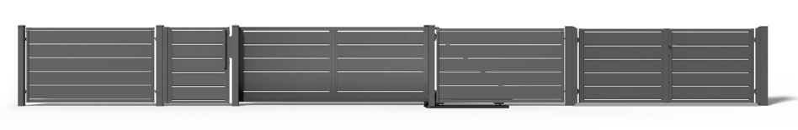

**SPECYFIKACJA BERYL**

Łączy lekkość z solidną konstrukcją. Nieprzezierny wzór został stworzony na potrzeby Klientów, którzy cenią sobie prywatność, a jednocześnie chcą podkreślić walory swojej posesji.

Ogrodzenia frontowe BERYL to solidne ogrodzenie na lata, które cechuje bogate wzornictwo. Dodatkowym atutem ogrodzenia frontowego BERYL jest zabezpieczenie antykorozyjne, dzięki czemu nie wymagają one żadnych zabiegów konserwacyjnych.

Dane techniczne:

* Elementy poziome z blachy h=100mm
* System mocowania uchwyt uniwersalny

Wysokość i szerokość przygotowywana dokładnie pod wymiary klienta.

